**A ESCOLA COMO ESPAÇO-LUGAR DE FORMAÇÃO EM NARRATIVAS DE PROFESSORES DE ARAGUAÍNA**

Bruna da Silva Cardoso

Graduada em História (Licenciatura) e Mestra em Estudos de Cultura e Território. Professora do Curso de História da Universidade Federal do Tocantins (UFT-Araguaína). E-mail: brunasc@mail.uft.edu.br

Rosária Helena Ruiz Nakashima

Pedagoga e Doutora em Educação. Professora do Curso de História da Universidade Federal do Tocantins (UFT-Araguaína).

E-mail: rosaria@mail.uft.edu.br

**Resumo**

Este texto apresenta algumas discussões de uma dissertação de mestrado sobre a investigação da relação de professores/as com o saber, com a escola e a profissão docente. A História Oral foi utilizada como metodologia para realização e análise de entrevistas de histórias de vida de professores em atuação na rede estadual de ensino na cidade de Araguaína-TO. Neste texto evidenciamos como os professores narram a escola e como estas aparecem em suas histórias de vida e formação. Desse modo, a pesquisa dialogou com os seguintes referenciais teórico-metodológicos: Alessandro Portelli, Bernard Charlot, Inês Bragança, Marie-Christine Josso, Paul Thompson, Verena Alberti, e Yi-Fu Tuan. Como considerações, percebemos que a escola aparece como o principal espaço-lugar de formação, seja nos tempos de estudante, seja no exercício da docência. A escola narrada pelos professores entrevistados se mostra como um lugar acolhedor, de experiências formadoras, de oportunidades, é percebida tanto em termos de futuro, como de saber, de aprender. Através das narrativas, os professores produzem conhecimentos de si, dos outros e do cotidiano das salas de aula e da escola, além disso, narrativas sobre a docência, os processos de escolarização e a escola se mostram como elementos fundamentais para pensar o ser professor/a e os saberes docentes.

**Palavras-chave**: Narrativas sobre a escola. Histórias de Vida. Professores da Educação Básica.

**Introdução**

Este texto é um recorte de uma dissertação defendida no ano de 2017, e apresenta narrativas da relação com a escola e docência em histórias de vida de quatro professores, em atuação na rede estadual de ensino, da cidade de Araguaína com formação em História, Geografia e Letras. A seleção dos professores baseou-se no ano de 1996, ano de promulgação da atual Lei de Diretrizes e Bases (LDB), considerando a importância desta lei para a educação brasileira e para a formação de professores.

Entendemos que trabalhar com as histórias de vida de professores/as nos instiga a pensar sobre muitas questões que envolvem a formação de professores/as. E a relação que esses sujeitos estabelecem com a escola é uma delas. Compreendemos que as trajetórias dos docentes da educação básica, precisam ser valorizadas pela comunidade acadêmica e sociedade em geral. A pesquisa foi realizada na cidade de Araguaína-TO (Figura 1), localizada na região norte do estado do Tocantins, há aproximadamente 370 km da capital Palmas. A opção pela presença do mapa (Figura 1) se deu a partir da necessidade em trazer a localização do local de pesquisa e de atuação dos professores entrevistados.

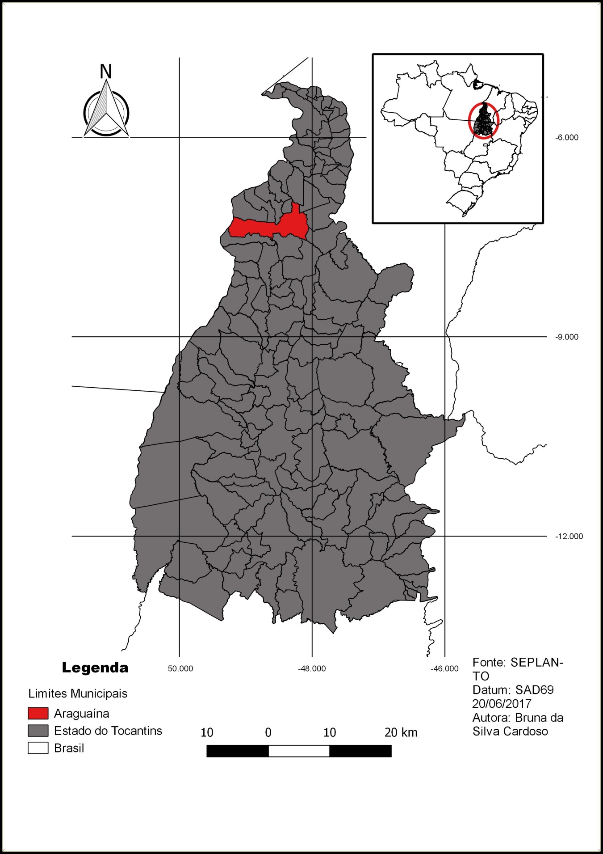

**Figura 1: Mapa de localização da cidade de Araguaína-2017.** Fonte: Cardoso (2017).

**Desenvolvimento**

*Referencial teórico-metodológico*

Neste tópico trazemos algumas referências teórico-metodológicas, com as quais dialogamos na pesquisa. A metodologia da História Oral, caracterizada como arte da escuta (PORTELLI, 2016), proporcionou-nos construir uma história em torno de pessoas e se apresentou como uma metodologia interdisciplinar de pesquisa (THOMPSON, 1992). Um dos seus principais alicerces, a narrativa, permitiu que nossos interlocutores relatassem suas experiências, transformando o que vivenciaram em linguagem, selecionando e organizando sua narrativa de acordo com determinado sentido (ALBERTI, 2006).

Esta investigação se insere no contexto de ruptura com a ideia de que a docência se reduz apenas a competências técnicas, e por isso compreendemos que há outras dimensões envolvidas no processo de construção dos saberes docentes, como as pessoais, políticas, humanas, culturais, históricas etc. Isso pressupõe a incorporação da vida dos sujeitos, como componente do processo formativo de cada professor/a (BRAGANÇA, 2012). Assim, entendemos que as entrevistas são trocas dialógicas (PORTELLI, 2016), em que entrevistador e entrevistado são coautores, ou seja, a entrevista, como um diálogo, pressupõe pensar nos professores como narradores de suas histórias de vida, mas também como interlocutores da pesquisa.

As histórias de vida possibilitam que os sujeitos narrem suas lembranças da infância, adolescência, vida adulta, relação com a família, escola e universidade. Estas permitem aos entrevistados olhar para trás e enxergar a própria vida (THOMPSON, 1992), pois a preocupação se volta para a trajetória do entrevistado (ALBERTI, 2006). Ao dialogar com a história de vida de professores, a pesquisa também se preocupou com os percursos e processos de formação, construção de saberes e narrativas sobre a profissão professor. As narrativas de vida dos professores se mostraram como caminho de partilha, em que foi possível recriar e dar sentido às suas experiências de vida e historicidade (BRAGANÇA, 2012; JOSSO, 2004).

Para Charlot (2000), a escola se apresenta como um lugar em que o saber é depositado, ou seja, os estudantes vão à escola para aprender coisas. Este autor destaca em seus estudos a problemática da relação com o saber e nos mostra que uma das formas de estudar a relação com o saber é pesquisar sua relação com a escola, questionando o sentido de ir à escola para os sujeitos. Desse modo, enfatiza que cada um estabelece uma relação com o saber, porque cada sujeito é singular e tem uma história, segundo ele, “vivo e me construo em sociedade, mas nela vivo coisas que nenhum ser humano, por mais próximo que seja de mim, vive exatamente da mesma maneira” (CHARLOT, 2000, p. 82).

Nesse sentido, evidenciamos a partir de Portelli (1996, p. 63) que as histórias de vida dos/as professores/as são representativas das demais, pois estas possibilitam trabalhar com a fusão do individual e do social, ou seja, os/as professores/as podem ser considerados como “autoridades da narração”, isso porque utilizam procedimentos narrativos e simbólicos socialmente compartilhados. De acordo com Portelli (1996, p. 65-66),

No plano textual, a representatividade das fontes orais e das memórias se mede pela capacidade de se abrir e delinear o campo das possibilidades expressivas. No plano dos conteúdos, mede-se não pela reconstrução da experiência concreta, mas pelo delinear da esfera subjetiva da experiência imaginável; não tanto o que acontece materialmente com as pessoas, mas o que as pessoas sabem ou imaginam que possa suceder. É o complexo horizonte das possibilidades o que constrói o âmbito de uma subjetividade socialmente compartilhada.

A partir das considerações acima percebemos que uma história de vida pode representar expectativas e comportamentos de outras histórias, pois a possibilidade trazida por uma experiência está presente no pensamento e no comportamento de outros indivíduos. Desse modo, “a história oral e as memórias, pois, não nos oferecem um esquema de experiências comuns, mas sim um campo de possibilidades compartilhadas, reais ou imaginárias” (PORTELLI, 1996, p. 66).

A partir das narrativas sobre a escola presentes nas histórias de vida dos professores, dialogamos com Tuan (2013) por fazer uma discussão sobre os conceitos de espaço e lugar a partir da perspectiva da experiência. Especificamente, ele se preocupa em mostrar como o espaço se torna lugar, a partir da experiência dos sujeitos. Isso nos interessou para compreender as relações com a escola, mencionadas nas histórias dos professores, ao passarem de espaços a lugares de formação, pelos vínculos afetivos construídos.

*Resultados e Discussões*

Neste tópico analisamos como a escola aparece nas narrativas de quatro professores/as da rede estadual de ensino na cidade de Araguaína-TO: Oliveira, Araujo, Souza e Barbosa. A partir do consentimento dos/as entrevistados/as, os sobrenomes foram utilizados ao longo do texto e os nomes completos nas referências. Foi utilizado o termo de cessão para autorização do uso das entrevistas nesta pesquisa.

As entrevistas foram realizadas durante o ano de 2016, com durações variadas. Oliveira: formação em Geografia, a entrevista teve duração de 04 horas e 52 minutos. Araujo: formação em Letras, duração da entrevista de 02 horas. Souza: formação também em Letras, duração da entrevista de 02 horas e 24 minutos. Barbosa: formação em História, duração da entrevista de 04 horas e 02 minutos. Foi a partir da transcrição destas entrevistas de histórias de vida que obtivemos o material para trabalho e análise.

Oliveira nasceu em 1975, na cidade de Xambioá, localizada na época no antigo norte de Goiás, atualmente estado do Tocantins. Cursou Geografia na Universidade do Tocantins (UNITINS). Tem 41 anos de idade e há 18 anos trabalha como professora; Araújo nasceu em 1980 na cidade de Araguaína-TO. Cursou Letras pela UNITINS/UFT. Tem 37 anos, há 17 atua como professora; Souza nasceu na cidade de Marabá no estado do Pará em 1982. Possui formação superior em Letras pela Universidade Federal do Pará (UFPA). Tem 35 anos e há oito trabalha na docência. Barbosa nasceu na cidade de Itabaina, Paraíba em 1966. Cursou História na Universidade Federal da Paraíba (UFPB). Tem 50 anos e há 17, trabalha como professor.

Pensar os sentidos de ir à escola (CHARLOT, 2011) para os professores entrevistados, trouxe algumas narrativas que perpassam a história de vida e escolarização dos entrevistados, dos tempos de escola aos tempos como professores. Os professores compreendem e significam a escola como um “meio de libertação” (Professora Araujo); como o “lugar do saber” (Professor Barbosa); como “uma válvula de escape” (Professora Oliveira); e/ou com um “lugar de transformação” (Professor Souza). Desse modo, percebemos que a escola se apresentou para eles/as em termos de futuro (CHARLOT, 2002; 2011), como espaço-lugar de oportunidades e de transformação de vidas. A escola narrada pelos os docentes, sobre os tempos de estudante, se mostrou também, como uma conquista permanente (CHARLOT, 2011).

Quando começamos o processo de transcrição e análise das entrevistas, notamos que a escola era vista pelos/as professores/as como uma instituição responsável pela formação de estudantes. Mas também como um lugar dotado de significados e pelo qual os professores têm uma forte relação de afetividade; esses elementos se mostraram nos tempos de estudante, mas se fizeram mais fortificados nos tempos de profissão. Para melhor sistematização e visualização das narrativas dos/as professores/as sobre a escola, elaboramos um quadro, no qual identificamos os principais saberes construídos e mobilizados pelos/as professores/as sobre a escola.

**Quadro 1**: Tipo de saber: a escola como lugar do saber

|  |  |
| --- | --- |
| **Professor/a** | **Narrativas** |
| Araujo | “era um ambiente muito legal”  “eu nunca fui de ficar mudando de escola”  “no decorrer do tempo já ia me apaixonando pela nova escola”  “a escola hoje ela tem a função de acolher” |
| Barbosa | “é o lugar do saber”  “eu acho que a escola devia também funcionar dessa forma, final de semana tá aberta a comunidade”  “eu não tenho preferência por escola” |
| Oliveira | “passei a me sentir parte da escola”  “tu passa a se identificar, a se sentir parte da escola”  “eu me sinto em casa” |
| Souza | “então hoje a escola continua sendo [...] o lugar da mudança, é o lugar de você mudar a sua história, mudar o rumo da sua vida”  “a escola ainda é o lugar da transformação” |

Fonte: Cardoso (2017).

A escola apresentada pelos professores é um lugar acolhedor, onde se aprendem coisas, onde vidas se transformam, onde se mudam histórias. Uma escola que deve estar aberta à comunidade e pela qual os professores se apaixonam, que até se sentem em casa. Nesse contexto, eles narram sobre muitas escolas pelos quais passaram, isto é, os professores estudaram e trabalharam em várias escolas durante suas histórias de vida e construíram saberes sobre elas. Charlot (2002, p. 24) destaca que,

A questão do saber é central na escola. Não se deve esquecer que a escola é um lugar onde tem professores que estão tentando ensinar coisas para os alunos e os alunos estão tentando adquirir saberes. Aí está a definição fundamental da escola. Estou falando do saber num sentido geral, que inclui imaginação, exercício físico, estético e sonhos também. Mas a escola é um lugar de saber e isso é muito importante.

Outra questão que emergiu das narrativas, como podemos ver no Quadro 1, é a relação de pertencimento que as professoras e professores criam com as escolas. Até mesmo porque, seja como estudantes ou como professores/as, a escola é o lugar no qual mais dedicam tempo. As escolas são lugares onde se criam vínculos, laços, onde se sentem bem. Mas esses laços não são construídos de uma hora para a outra, para isso se requer tempo e experiências para que uma ou outra escola se torne importante. Tuan (2013, p. 12) destaca que, “os lugares são centros aos quais atribuímos valor”, e isso ocorre através das diversas experiências humanas com esses lugares. Para Tuan (2013), é através da experiência que os espaços se tornam lugares.

Estamos em uma parte desconhecida da cidade: um espaço desconhecido se estende à nossa frente. Após algum tempo, conhecemos alguns referenciais e os caminhos que os ligam. Eventualmente, o que foi uma cidade estranha e desconhecida se torna um lugar familiar. O espaço abstrato, carente de significado exceto pela sua estranheza, torna-se um lugar concreto, cheio de significado. (TUAN, 2013, p. 243).

Desse modo, nas narrativas dos professores, a escola se mostrou como um espaço-lugar de formação; espaço que aos poucos vai se tornando lugar, a partir das experiências dos professores que são possibilitadas pela permanência naquela escola. Para Tuan (2013, p. 17), a “permanência é um elemento importante na ideia de lugar”; “o espaço se transforma em lugar quando possui definição e significado” (TUAN, 2013, p. 167), o lugar como dotado de significado só é possível a partir da relação corpórea e simbólica do sujeito. Ao chegar a uma escola, por exemplo, o professor chega a um espaço, não familiarizado, pelo qual não tem envolvimento, mas com o passar do tempo, a relação passa a ser de proximidade e de intimidade.

As escolas como espaço-lugares de formação também nos mostraram que são para os professores, referências inspiradoras, em que estes viveram experiências que podem ser consideradas formadoras (JOSSO, 2004). Tanto as escolas que estudaram nos tempos de alunos, como as que trabalharam e estão trabalhando, nos tempos de docência contribuíram para a construção do ser professor/a, do que compreendem sobre a profissão e sobre o seu trabalho como professor/a.

**Considerações finais**

A escola narrada pelos professores/as é percebida em termos de futuro, entendida também como o lugar do saber e de aprender; onde estabelecem relações com o saber, com professores/as e colegas. Apresenta-se assim, como espaço-lugar de formação, em que várias experiências foram vividas e algumas selecionadas pelos professores para serem narradas nas entrevistas.

A escola se mostra, a princípio como um *espaço* indiferenciado, que se transforma em *lugar* a partir da relação que os sujeitos estabelecem com a mesma, em que vínculos e relações de pertencimento são construídos ao longo do tempo. Tornaram-se centros de valor, aos quais os/as professores/as atribuem muitos significados.

Compreendemos que a escola é um lugar importante na história de vida dos/as docentes entrevistados/as, seja nos tempos de estudantes, seja como professores em exercício. As experiências vividas nas várias escolas contribuem para a relação que estabelecem com a escola hoje. Relação essa que, a partir das narrativas, podemos afirmar que é de valorização da escola, como lugar que possibilitou experiências formadoras, aprendizagens e oportunidades.

**Referências**

ALBERTI, Verena. Histórias dentro da história. In: BINSKY, Carla Bassanezi (Org.). **Fontes Históricas**. 2. ed. São Paulo: Contexto, 2006. p. 156-202.

BRASIL. **LDB (1996)**. Lei de Diretrizes e Bases nº 9.394, de 20 de dezembro de 1996. Disponível em: <http://www.planalto.gov.br/ccivil03/LEIS/19394>. Acesso em 22 de agosto de 2017.

BRAGANÇA, Inês Ferreira de Souza. **Histórias de e formação de professores**: diálogos entre Brasil e Portugal. Rio de Janeiro: EdUERJ, 2012.

CARDOSO, Bruna da Silva. **Narrativas como fontes de conhecimento**: da relação com o saber à construção do ser professor e professora em Araguaína-TO. Dissertação (Mestrado em Estudos de Cultura e Território). Universidade Federal do Tocantins, Araguaína-TO, 2017.

CHARLOT, Bernard. **Da relação com o saber**: elementos para uma teoria. Tradução Bruno Magne. Porto Alegre: Artmed, 2000.

______. A pedagogia ativa é uma conquista da professora com os alunos. In: AZEVEDO, J. DIAS, R. (Orgs.). **Educação e Diálogo** – Encontros com educadores na Várzea Paulista. Jaboticabal (SP), Funep, 2011. p. 1-6.

______. Relação com a escola e o saber entre estudantes da periferia. **Cad. Pesquisa**, São Paulo, n. 97, p. 47-63, maio 1996.

JOSSO, Marie-Christine. **Experiências de vida e formação**. Tradução José Cláudino e Júlia Ferreira. São Paulo: Cortez, 2004.

PORTELLI, Alessandro. A filosofia e os fatos. Tradução Ingeborg K. de Mendonça e Carlos Espejo Muriel. **Tempo***.* Rio de Janeiro, vol. 1, nº. 2. p. 59-72, 1996.

______. **História oral como arte da escuta**. Tradução Ricardo Santhiago. São Paulo: Letra e Voz, 2016.

THOMPSON, Paul. **A voz do passado**: História Oral. Tradução Lólio Lourenço de Oliveira. Rio de Janeiro: Paz e Terra, 1992.

TUAN, Yi-Fu. **Espaço e Lugar**: a perspectiva da experiência. Tradução Lívia de Oliveira. Londrina: Eduel, 2013.

# Fontes primárias

ARAUJO, Edileuza Batista de. Entrevistadora: Bruna da Silva Cardoso. Araguaína-TO, agosto de 2016.

BARBOSA, José Humberto Gomes. Entrevistadora: Bruna da Silva Cardoso. Araguaína-TO, setembro, 2016.

OLIVEIRA, Izarete da S. Entrevistadora: Bruna da Silva Cardoso. Araguaína-TO, julho, 2016.

SOUZA, Ronaldo da Silva. Entrevistadora: Bruna da Silva Cardoso. Araguaína-TO, agosto, 2016.